МУНИЦИПАЛЬНОЕ ОБЩЕОБРАЗОВАТЕЛЬНОЕ УЧРЕЖДЕНИЕ
«ЛИЦЕЙ «ДУБНА» ГОРОДА ДУБНЫ МОСКОВСКОЙ ОБЛАСТИ»
(ЛИЦЕЙ «ДУБНА»)
СОГЛАСОВАНО  Председатель Управляющего Совета  Вяземская М.Ю.  «31» августа 2005 г. | УТВЕРЖДАЮ  Директор лицея  Мещерская Т.Р.  «31» августа 2005 г.
Приложение к приказу по основной деятельности №29 от 31.08.2005 г.
ПОЛОЖЕНИЕ
о символике и атрибутах
в муниципальном общеобразовательном учреждении
«Лицей «Дубна» г. Дубны Московской области»

1. Общие положения
1.1. Символика и атрибуты в муниципальном общеобразовательном учреждении «Лицей «Дубна» г. Дубны Московской области» (далее по тексту - лицей) отражают особенности образовательного процесса, создают единый стиль, объединяют участников образовательной деятельности, реализуют задачи воспитания гражданственности.
1.2. Настоящее Положение разработано в соответствии с законодательством о государственной символике Российской Федерации, устава и традиций лицея, пожеланий учащихся, педагогов и родителей учащихся.
1.3. Соблюдение символики и атрибутов регламентируется настоящим Положением и является обязательным для исполнения всеми участниками образовательного процесса.

2. Принципы выбора и назначение символики и атрибутов
2.1. В оформлении помещений лицея администрация лицея использует государственную символику и атрибуты Российской Федерации.
2.2. Лицей использует в повседневной жизни и в дни торжеств символику и атрибуты, отражающие особенности учебного заведения и его традиции.
2.3. Лицей при выборе символов и атрибутики руководствуется их доступностью для каждого учащегося, безопасностью используемых материалов, привлекательностью содержания для обучающихся.
2.4. Символика и атрибутика лицея отражает:
• чувство уважения и преданности Родине;
• стремление изучать значение, историю государственной символики,
• чувство уважения к традициям лицея, гордость за его достижения, желание преумножать успехи;
• дружеские чувства и равенство возможностей в каждом ученическом коллективе и между классами;
• стремление к дисциплине, формированию чувства меры и созданию условий для развития эстетического вкуса и коммуникативных навыков обучающихся.

3. Символика и атрибуты
3.1. Государственные

3.1.1.Государственный флаг Российской Федерации, флаги Московской области и города Дубны размещаются:
- над фасадом здания в натуральную величину из ткани на древке высотой не менее 2-х метров;
- в классных комнатах настенное, настольное изображение флага произвольной величины с соблюдением пропорций из любых материалов;
3.1.2. Государственный герб Российской Федерации, гербы Московской области и города Дубны размещаются в местах проведения торжеств.
3.1.3. Государственный гимн Российской Федерации, гимны Московской области и города Дубны являются обязательными для исполнения на торжествах, посвященным важным событиям. Тексты гимнов размещены на стенде «Государственная символика» в доступном месте.

3.2. Лицейские

3.2.1. Гимн лицея является неотъемлемой частью лицейской символики, отражающей индивидуальность образовательного учреждения, подчеркивает значимость событий, во время которых он исполняется.
Гимн лицея объединяет всех участников образовательного процесса.
Текст лицейского гимна создан коллективной группой первых выпускников лицея. При исполнении Гимна должно быть обеспечено его соответствие оригиналу.
Гимн лицея способствует воспитанию у обучающихся патриотизма, стремления к знаниям, чувства ответственности перед обществом.

Гимн лицея «Дубна»

Пусть в этом зале в этот час
Огни горят светлей,
Мы песню вам споем про нас,
Про наш родной лицей.

Пусть каждый день и каждый час
Наполнены трудом,
Но с радостью в лицей спешим,
Ведь он второй наш дом.

Чтоб в будущем по жизни
Мы могли легко шагать,
Сейчас должны учиться мы
И многое понять.

Пусть каждый день и каждый час
Наполнены трудом,
Но с радостью в лицей спешим,
Ведь он второй наш дом.

Для жизни, что дано прожить,
Мы выбираем путь.
Желаем Родине служить и
Славу ей вернуть!

Пусть каждый день и каждый час
Наполнены трудом,
Но с радостью в лицей спешим,
Ведь он второй наш дом.

3.2.2. Девиз лицея:

«НАШ ЛИЦЕЙ - НАШ УСПЕХ»

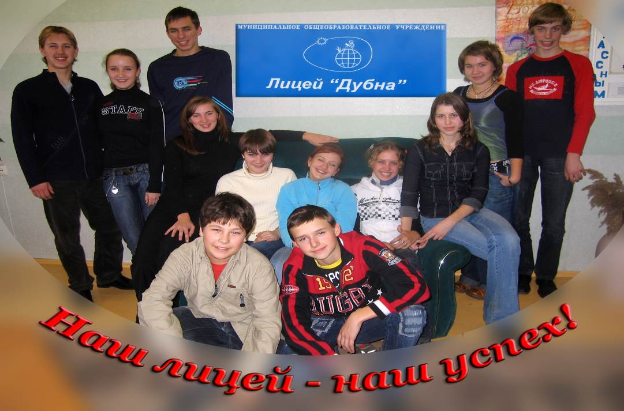

3.2.3. Эмблема

Эмблема лицея: изображение мальчика-лицеиста на земном шаре, читающего книгу.
Смысл заключается в реализации одной из главнейших задач воспитания: воспитание гражданина – патриота, причастного к судьбам людей своего города, страны, мира, способного к саморазвитию и позитивной деятельности.
Цветовая гамма: мальчик на земном шаре с книгой в белом контуре на синем фоне символизирует человека мира, жизнерадостность и оптимистичность.
Синий цвет – цвет делового стиля, четкости и внутренней самодисциплины.
Книга – символ объединения усилий взрослых и детей в познании окружающего мира, где главной ценностью является личность каждого человека, формирование внутренней потребности личности к самоопределению, саморазвитию, самовоспитанию.
Солнце, освещающее мальчика с книгой, символизирует свет разума
Эмблема со словами:

К тебе обращаю слова признанья,

Мальчик с книжкой на фоне синем,

Человек, постигающий тайны познанья,

Гордость лицея – надежда России



Используется на ежегодном традиционном лицейском празднике

«Гордость лицея – надежда России», на котором награждаются победители и

призеры предметных олимпиад, научно-практических конференций, творческих

конкурсов и спортивных соревнований.

3.3. Лицейская форма

Символизирует деловой, классический стиль организации учебно-воспитательного процесса, творческую активность, оптимистичность, дисциплинированность учащихся.
Цветовая гамма: синий, черный, белый, светлые пастельные тона, классическая обувь.

Во время торжественных мероприятий, экзаменов одежда должна иметь парадный вид: белый верх (для юношей - белая рубашка и галстук, для девушек - белая блузка), темные брюки, юбки.

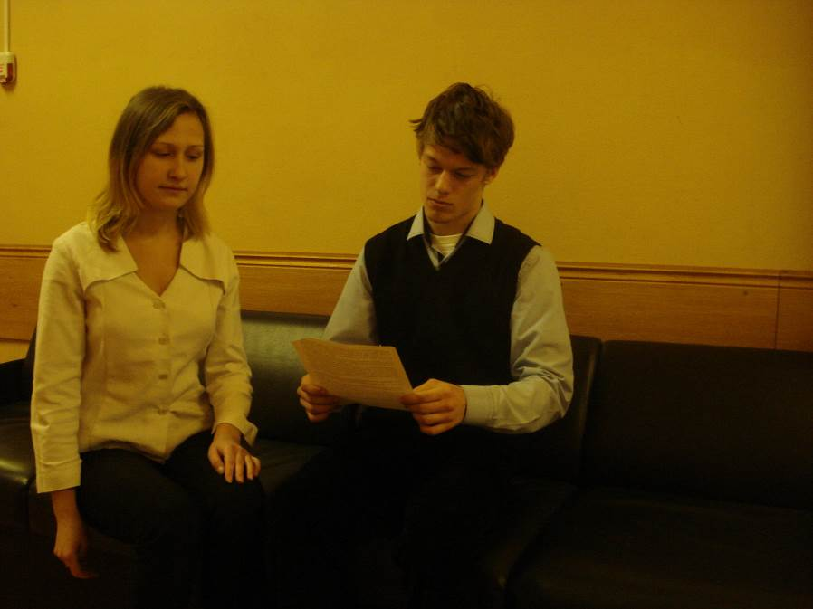

4. Порядок действия Положения
4.1. Положение о символике и атрибутах лицея принимается Управляющим советом лицея.
4.2. При необходимости в Положение могут быть внесены изменения и дополнения.
4.3. Соблюдение настоящего Положения является обязательным для всех участников образовательного процесса лицея «Дубна».

